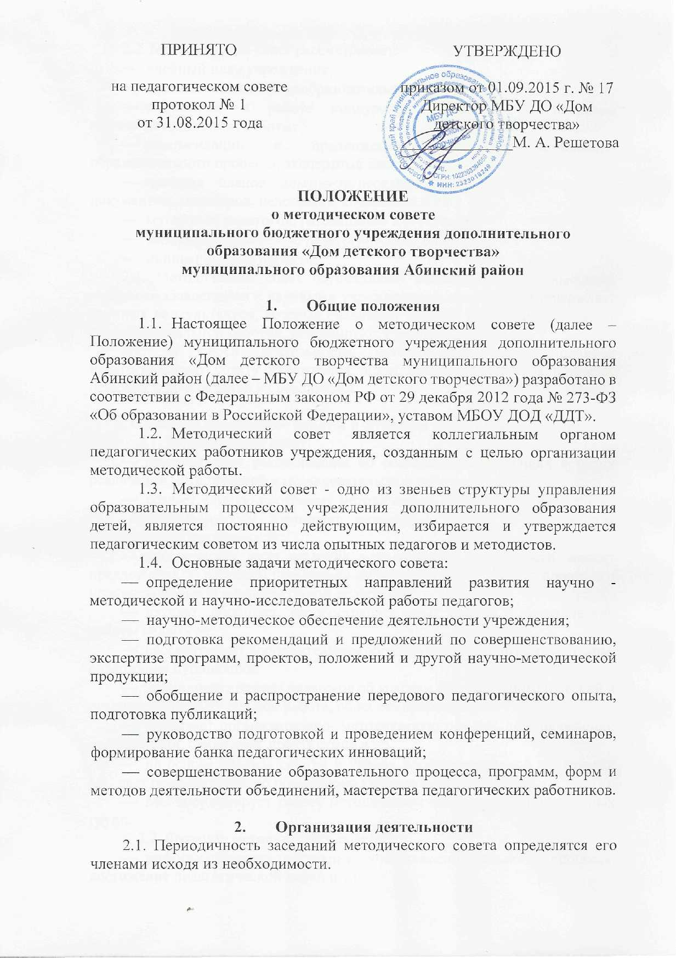
ПОЛОЖЕНИЕ
о методическом совете
муниципального бюджетного учреждения дополнительного образования «Дом детского творчества»
муниципального образования Абинский район

- Общие положения
  - Настоящее Положение о методическом совете (далее – Положение) муниципального бюджетного учреждения дополнительного образования «Дом детского творчества муниципального образования Абинский район (далее – МБУ ДО «Дом детского творчества») разработано в соответствии с Федеральным законом РФ от 29 декабря 2012 года № 273-ФЗ «Об образовании в Российской Федерации», уставом МБОУ ДОД «ДДТ».
  - Методический совет является коллегиальным органом педагогических работников учреждения, созданным с целью организации методической работы.
  - Методический совет - одно из звеньев структуры управления образовательным процессом учреждения дополнительного образования детей, является постоянно действующим, избирается и утверждается педагогическим советом из числа опытных педагогов и методистов.
  - Основные задачи методического совета:
- определение приоритетных направлений развития научно - методической и научно-исследовательской работы педагогов;
- научно-методическое обеспечение деятельности учреждения;
- подготовка рекомендаций и предложений по совершенствованию, экспертизе программ, проектов, положений и другой научно-методической продукции;
- обобщение и распространение передового педагогического опыта, подготовка публикаций;
- руководство подготовкой и проведением конференций, семинаров, формирование банка педагогических инноваций;
- совершенствование образовательного процесса, программ, форм и методов деятельности объединений, мастерства педагогических работников.

2. Организация деятельности
2.1. Периодичность заседаний методического совета определятся его членами исходя из необходимости.

2.2. Методический совет рассматривает:
- учебный план учреждения,
- дополнительные общеобразовательные программы педагогов,
- положения о работе конкурсных комиссий по вопросам научно-методической работы;
- рекомендации и предложения по совершенствованию образовательного процесса, экспертные заключения;
- проекты планов опытно-экспериментальной работы, итоговых документов, семинаров, педсоветов, совещаний и т.п.;
- материалы педагогов, готовящихся к аттестации;
- материалы передового педагогического опыта;
- инновационные проекты.
2.3. Методический совет осуществляет взаимодействие с высшими учебными заведениями и научными учреждениями, подбирает и утверждает научных консультантов, которые оказывают помощь педагогам, руководят экспериментальной работой, рецензируют учебные программы.
2.4. В своей деятельности методический совет подчинен педагогическому совету учреждения, несет ответственность за принятие решений и обеспечение их реализации.

3. Основное содержание работы и функции методического совета
3.1. Методический совет:
- разрабатывает рекомендации об основных направлениях и путях реализации методической и исследовательской работы;
- создает единую программу методической деятельности на учебный год, программирует и планирует возможные формы и направления методической деятельности;
- прогнозирует пути развития методической деятельности, вносит предложения по вопросам повышения качества образовательного процесса и профессиональной компетентности педагогов;
- изучает, обобщает, распространяет опыт научно - методической работы педагогов;
- рассматривает дополнительные образовательные программы, планы, содержание публикаций;
- заслушивает отчеты педагогов об участии в научно - методической и опытно-экспериментальной работе, об их самообразовании;
- оказывает организационно- методическую помощь при проведении конференций, семинаров, практикумов и др.
- на основе анализа работы и уровня профессиональной подготовки МС дает рекомендации по повышению квалификации педагогов;
- МС координирует работу методических объединений и временных групп.
3.2. Функции методического совета:
- информационная (состояние учебно-воспитательного процесса, достижение педагогической науки и т.п.)
- аналитическая (анализ результативности деятельности учреждения дополнительного образования; обобщение и внедрение передового педагогического опыта, организация наставничества и руководств им; анализ результатов обучения детей в учебных группах и секциях);
- прогностическая (перспективы развития, планирование деятельности);
- проектировочная (перспективное прогнозирование и текущее планирование); обучающая (повышение квалификации педагогических работников);
- организационно-координационная (реализация задач методической работы, поставленных на конкретный год и на перспективу, подготовка и проведение семинаров, конкурсов, деловых игр среди педагогов).

4. Заключительные положения
4.1. Решения и рекомендации методического совета в пределах его полномочий служат основанием для приказов и распоряжений администрации.
4.2. Методический совет постоянно информирует педагогический коллектив о ходе и результатах своей деятельности.
4.3. Настоящее положение составлено с учетом устава учреждения и в процессе развития структур управления может изменяться и дополняться.

